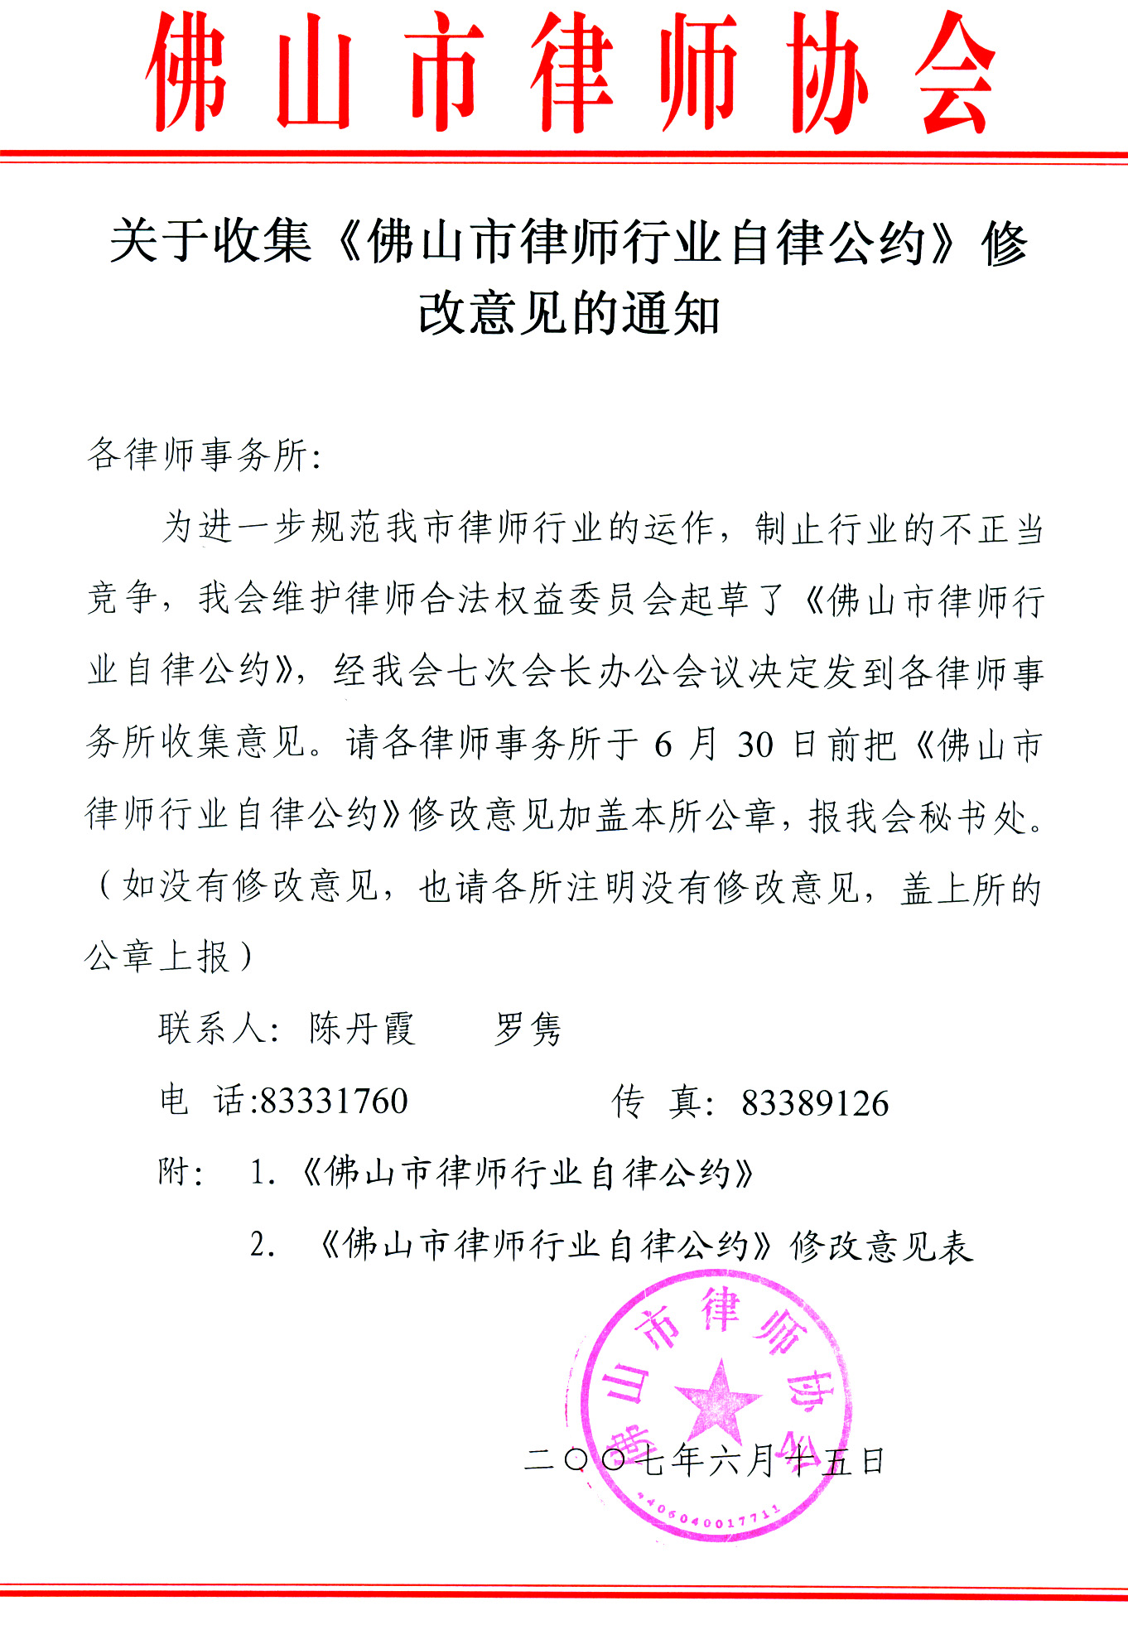
佛山市律师行业自律公约

- 为了规范本市律师事务所、律师的执业行为，促进律师行业健康有序的发展，根据《中华人民共和国律师法》、《中华全国律师协会章程》、《广东省律师协会章程》等规定制 定本公约（以下简称公约）。
- 签订本公约的律师事务所、律师均为本公约的会员。
- 律师事务所、律师应当遵守法律、行政法规、部门规章、行业规范及广东省律协、佛山市律协（以下简称市律协）的有关决议、决定。
- 律师事务所应当严格管理、规范经营。
- 律师应当爱岗敬业、诚实守信、勤勉尽责。
- 律师应当勤奋好学、精通法律。
- 律师事务所、律师应当维护本行业的声誉，不得从事危害本行业的活动。
- 律师服务收费应遵循公开、公正、诚实信用及公平竞争、自愿有偿的原则，严格按照中华人民共和国司法部、国家发展改革委员会颁布的《律师服务收费管理办法》和《广东省物价局、司法厅律师服务收费管理实施办法》的规定收费。
- 律师事务所聘用执业律师或新增合伙人，应当严格遵守市律协第四届理事会第十五次会议通过的《佛山市律师协会关于律师事务所合伙人及聘用执业律师的暂行规定》
- 提倡公平竞争，严格禁止下列不正当竞争行为：
一、不得以任何方式贬低同行，抬高自己；
二、不得以提供或承诺提供回扣等方式承揽业务；
三、不得利用新闻媒介进行夸大、虚假宣传，误导当事人；
四、不得以低于收费标准的方式恶意竞争；
五、由律师事务所、律师向市律协申诉，并经市律协认定的不正当竞争行为。
- 律师事务所、律师如违反公约，市律协可采取书面或口头形式进行提醒或质询，根据情节轻重给予下列处分：
一、训诫；
二、通报批评；
三、限期整改；
- 律师事务所、律师违反本公约并触犯国家有关法律、法规、行业规范，需行政处罚、刑事处罚或承担民事责任的，市律协有权建议有关部门进行查处。
- 违约行为及处理情况由市律协记入行为诚信档案。
- 各律师事务所、律师发现其他律师事务所、律师有不遵守和不执行本公约的行为，有义务向市律协报告。
- 律师事务所、律师可向市律协申诉，并有权要求市律协对违反本公约规定的行为，给予本公约规定的相应处罚。
- 市律协有权监督检查律师事务所、律师遵守和执行法律、行政法规、部门规章、行业规范、本公约以及市律协的有关决议、决定的情况，并有权对违约行为依据约定进行相应处罚。
- 本公约由市律协负责解释。
- 本公约附件一和附件二为自律公约不可分割的部分，从公约签字之日起一并执行。
- 本公约经律师事务所及律师签字后生效。
附件一：粤价[2006]298号关于《广东省物价局、司法厅律师服务收费管理实施办法》的通知
附件二：《佛山市律师协会关于律师事务所合伙人及聘用执业律师的暂行规定》
